Caracteristicas de los Shells
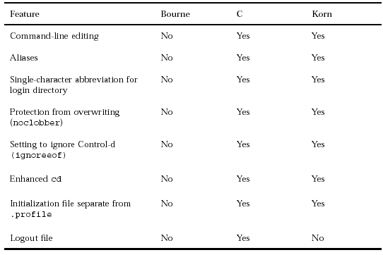
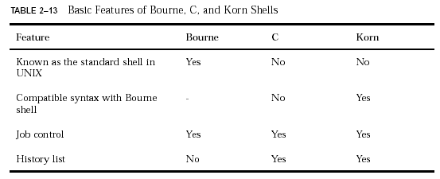
Teclas para la edición de la linea de comando:
Teclas | Funcion | Shell
Control H, Backspace o Delete | Borra el caracter anterior | todos
Control + U | Borra toda la línea de comando actual | todos
Flechas -> y <- | Mueve el cursor | tcsh y bash
Flechas arriba y abajo | Navega por los ultimos comando ejecutados | tcsh y bash
Control + L | Limpia la pantalla | sh y csh
TAB | Completa el comando | tcsh y bash
!! | Ejecuta el ultimo comnado | Csh y ksh

Resumen de formas de redireccionar la entrada/salida
comando1 | comando2 | La salida del comando1 es pasada como entrada al comando 2
comando1 > archivo | La salida del comando1 es enviada a un nuevo archivo
comando1 >> archivo | La salida del comando1 es adicionada al archivo
comando1 >! archivo | La salida del comando1 sobreescribe el archivo
comando1 < archivo | El archivo es usado como entrada para el comando1
comando1 ; comando2 | Se ejecuta el comando1 y luego el comando2
(comando1 ; comando2) > archivo | Se ejecuta el comando1 y luego el comando2 y la salida es enviada al archivo
comando2 `comando1` | Se ejecuta el comando1 y luego el comando2 tomando como entrada la salida del comando1

Parte 1: Ejecute cada unos de los siguientes comandos, entienda su significado y sintaxis, si se equivoca al escribirlo utilice las teclas de edición de la tabla anterior para corregir el error, tenga en cuenta que el signo $ es el prompt, asi que no debe escribirlo:

Escribiendo multiples comando en una sola línea:
- $ date; logname
- $ date; \
logname

Uso de opciones en un comando:
- $ ls
- $ ls -a
- $ ls -l
- $ ls -la
- $ ls -l -a

Ver el contenido de las variables de entorno
- $ set
- $ setenv
- $ echo $PATH

Redirección de entrada (<) -salida (>)
- $ ls >ejemplo
- $ cat ejemplo
- $ ls >>ejemplo
- $ cat ejemplo
- $ ls /usr
- $ ls /usr | grep java

Parte 2: Use el sistema de ayudas (comando man) para descubrir que hacen los siguientes comandos:

- pwd
- file
- wc
- gzip
- touch

Resumen comandos básicos para manejar archivos:
ls | Imprime la lista de archivos
cd | Cambia de directorio
pwd | Imprime el directorio actual

Parte 3: Ejecute los siguientes comandos, trate de predecir la salida antes de ejecutarlos y entienda la sintaxis.

Uso del caracter ~
- $ cd
- $ pwd
- $ cd ~root
- $ pwd
- $ cd ~login
- $ cd ~

Path absolutos y relativos
- $ cd
- $ pwd
- $ cd ..
- $ pwd
- $ cd ~/..
- $ pwd
- $ cd /usr/bin/..
- $ pwd

Uso de metacaracteres
- $ ls /usr/ja*
- $ ls /usr/jav?
- $ ls /usr/java1.[1-2]
- $ ls /usr/java1.[12]

